NEA540 – ENG. EM FREQUENCIAS ALTAS

Projeto de Microfita

Gustavo Ryuji Sanomia 12.115.481-9

**Projeto:**

Projetar um toco em microfita com base no circuito do exercício da aula 5.

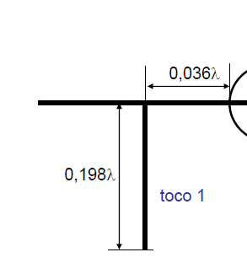

Projetar para frequência de 1GHz, Zl = 5 + j3,5 e Z0 = 50 Ω.

Abaixo o diagrama disponibilizado.

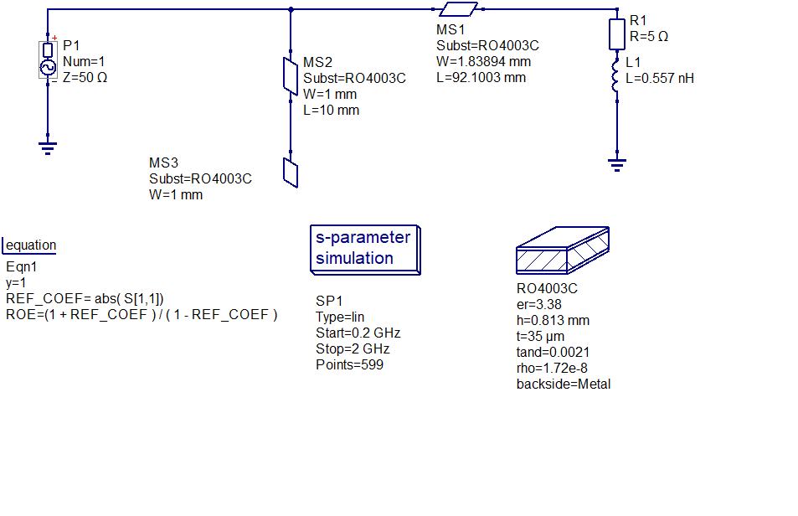

**Determinando os comprimentos L**

Como as medidas já foram dadas, e λ = 360˚, então:

Para 0,036 λ = 12,96˚:

Para 0,198 λ = 71,28˚:

Pela calculadora conseguimos os valores dos comprimentos L:

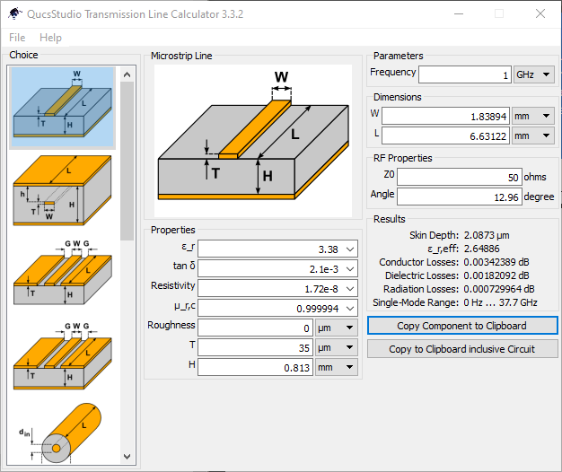 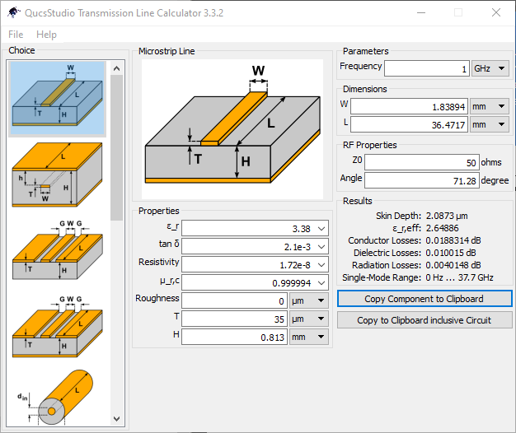

Colocando os valores no diagrama: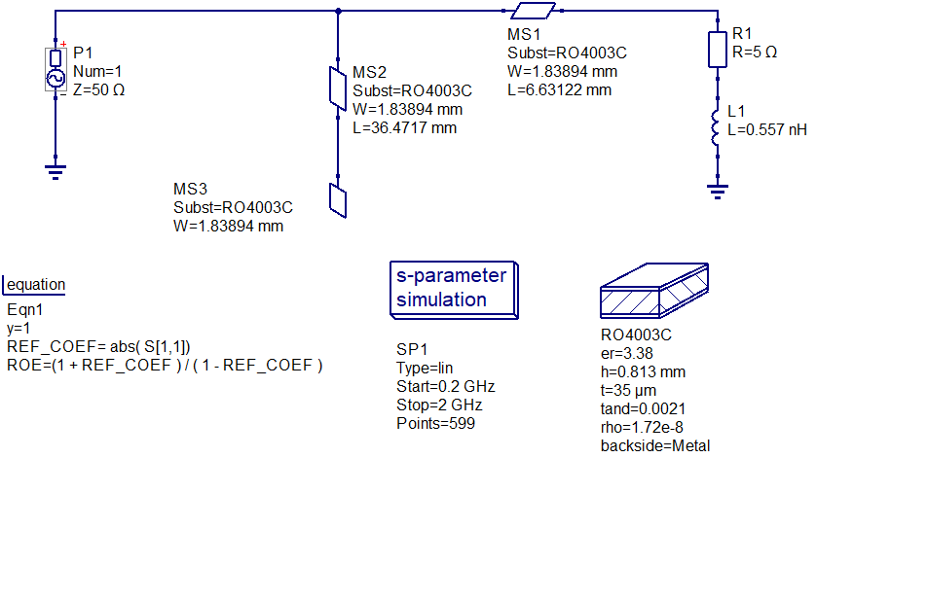

**Simulação**

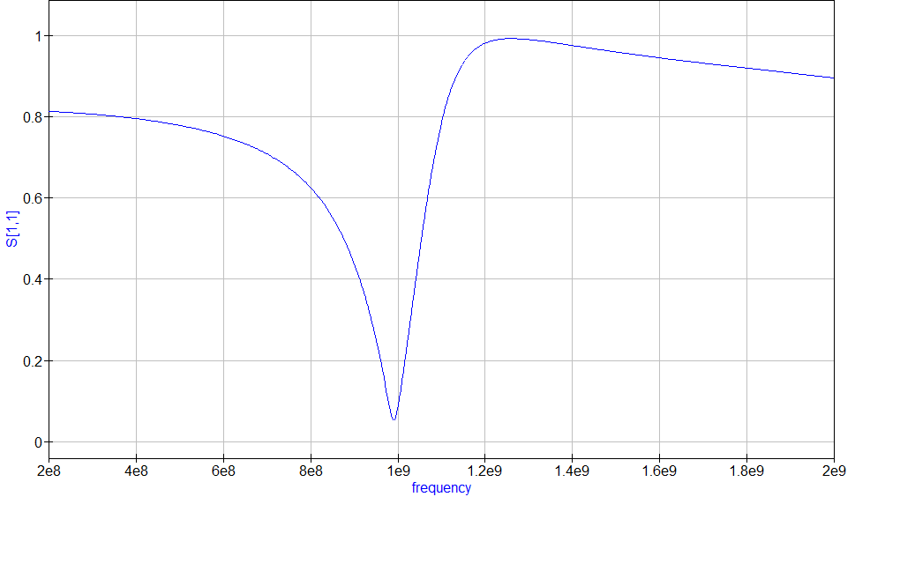

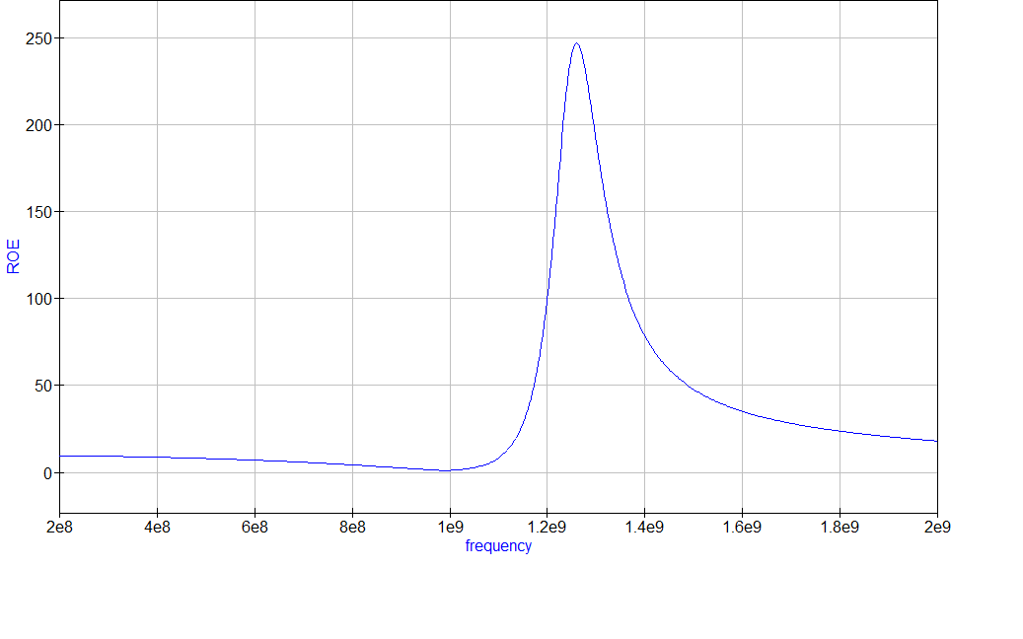

Podemos observar que com a implementação do toco, a ROE ficou bem próxima de zero.

Nota-se também, que apesar da reflexão (S[1, 1]) ser bem próxima a 0 próximo a 1GHz, o sinal se deteriora rapidamente ao sair da faixa de 1GHz